ĐIỆN TỬ SỐ
Bài tập số 3
Hạn nộp: 24/11/2009

1. Cho mạch dãy dưới đây. Đầu vào là X và đầu ra là W.
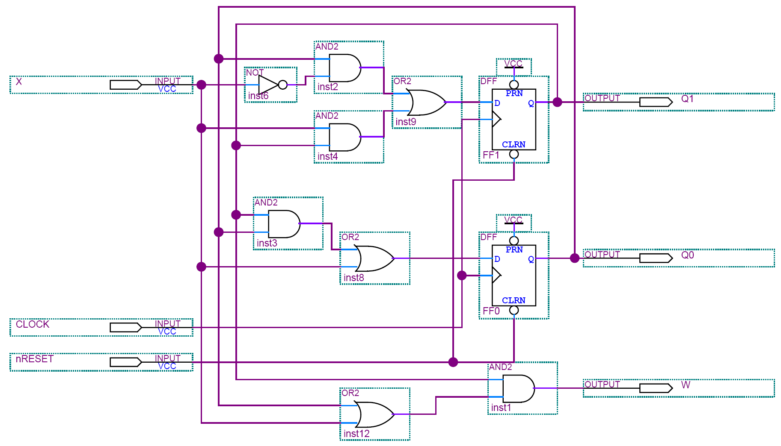

- Xác định biểu thức logic cho đầu vào D0, D1 và biểu thức logic đầu ra W. Đây là mạch thực hiện FSM loại Moore hay Mealy?
- Xác định trạng thái kế tiếp và giá trị đầu ra W trong bảng dưới đây:

Present state |  | Next State |  |  |  | Output
 |  | X=0 |  | X=1 |  | X=0 | X=1
Q1 | Q0 | Q1n | Q0n | Q1n | Q0n | W | W
0 | 0
0 | 1
1 | 0
1 | 1

c. Vẽ sơ đồ FSM tương ứng với bảng chuyển trạng thái ở câu b.

2. Xây dựng FSM loại Moore cho mạch dãy có hai đầu vào U(t) và V(t), và 1 đẩu ra Y(t). Y(t) = 1 thi U(t) và V(t) bằng nhau trong suốt 3 xung nhịp trước đó. Các trường hợp khác Y(t) = 0. Ví dụ:
t | 1 | 2 | 3 | 4 | 5 | 6 | 7 | 8 | 9 | 10 | 11 | 12 | …
U(t) | 0 | 1 | 1 | 0 | 0 | 0 | 0 | 1 | 1 | 1 | 1 | 1 | …
V(t) | 0 | 0 | 1 | 0 | 0 | 1 | 0 | 1 | 1 | 1 | 0 | 1 | …
Y(t) | 0 | 0 | 0 | 0 | 0 | 1 | 0 | 0 | 0 | 1 | 1 | 0 | …

Thiết kế mạch để thực hiện FSM đã xây dựng sử dụng DFF.

- Một máy bán hàng tự động chấp nhận 2 loại tiền xu khác nhau: đồng 5 xen và đồng 10 xen. Sản phẩm có giá là 15 xen và máy chỉ cho phép người mua cho từng đồng xu một vào. Khi có ít nhất 15 xen được cho vào, sản phẩm sẽ được đưa ra. Nếu có nhiều hơn 15 xen được đưa vào, máy sẽ trả lại tiền thừa. Khi sản phẩm đã được đưa ra, máy sẽ quay trở lại trạng thái đợi để sản phẩm tiếp theo được mua.

- Xây dựng mô hình FSM Mealy để điều khiển máy trên.
- Thiết kế mạch thực hiện FSM đã xây dựng ở câu a sử dụng DFF.

